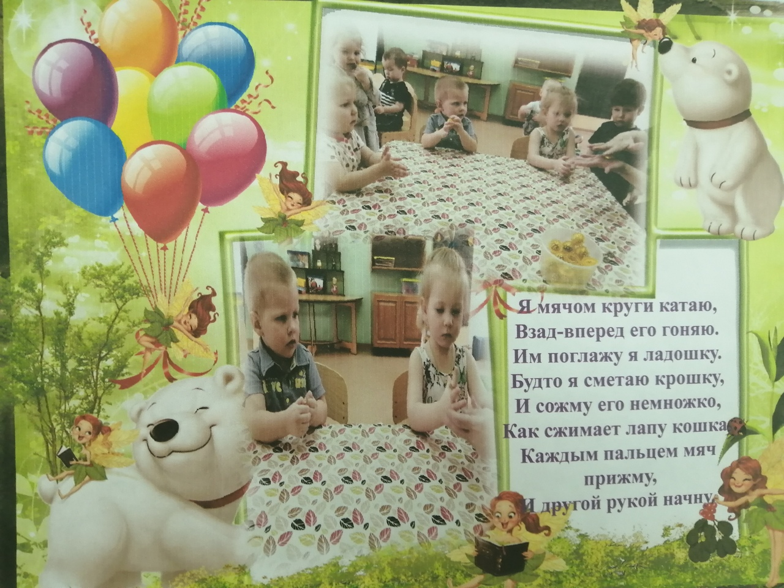
Советы родителям.
Тема:<Чем занять ребёнка дома>

Часто можно слышать, как родители обещают в выходные дни сводить ребенка в театр, зоопарк и т.д. Но можно услышать и другое: «Как же ты мне будешь мешать, ведь у меня масса дел».
Чтобы ребенок нормально воспитывался, нужно всегда помнить о его существовании и всегда знать, чем его занять.

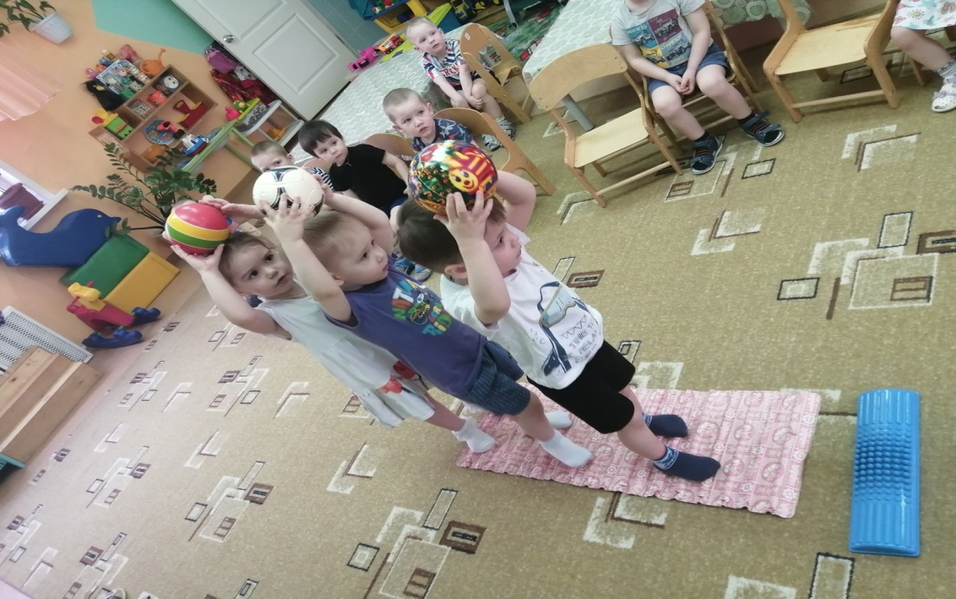

Утром дома не забудьте сделать с ребенком гимнастику. Это очень нужно и полезно. Далее приступайте к завтраку, попросите ребенка помочь вам накрыть на стол, а заодно и позанимайтесь с ним:
• Вспомните с ребенком названия предметов посуды.

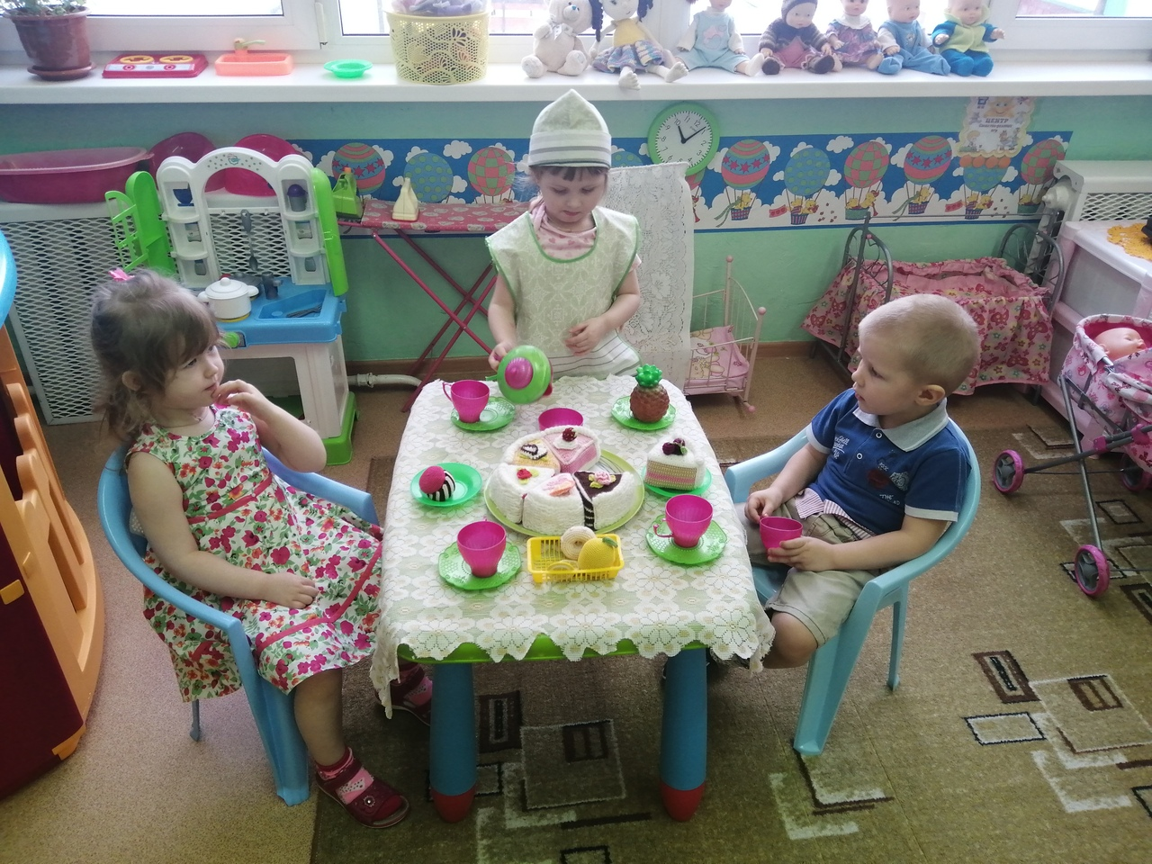

- Кто больше вспомнит и назовет фруктов, овощей и т.п.
- Поиграйте в игру «Наливаем сок»: сок из груш ... (грушевый), из моркови ... (морковный) и т.п.
- Посчитайте ложки, вилки, тарелки.
- Вспомните правила поведения за столом.
А теперь можно потрудиться. У малышей даже в таком возрасте должны быть свои обязанности: полить растения, навести порядок в своей комнате. Важно вызвать у детей желание трудиться.
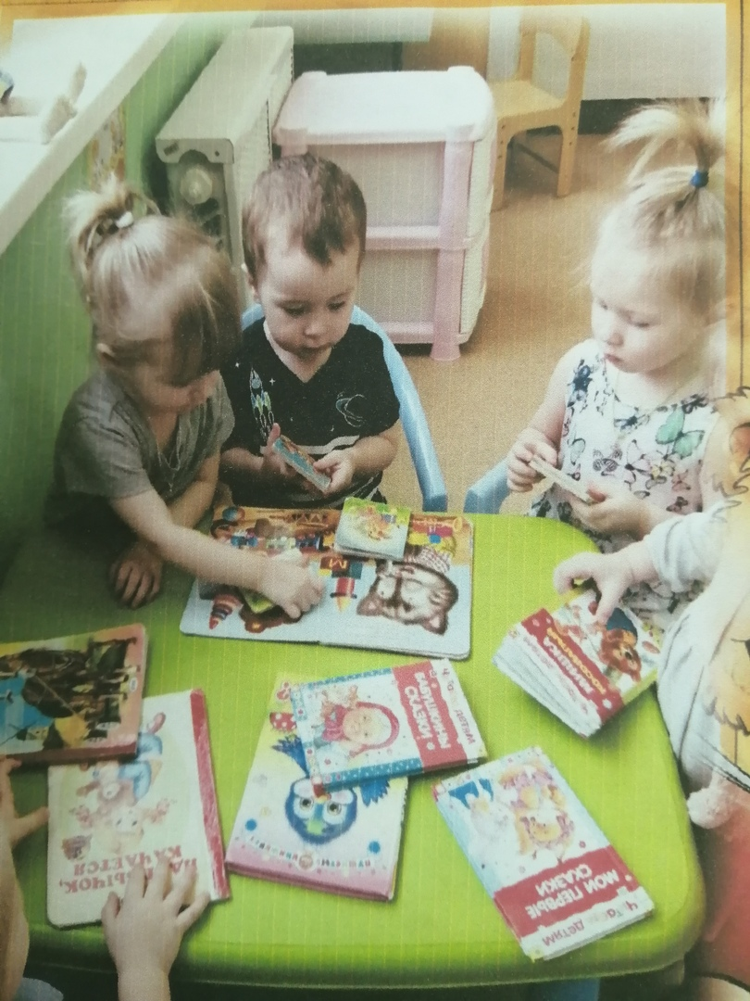

А потом наступит время сказок. Читайте сыну или дочери постоянно и с удовольствием. Можно поиграть с ребенком, используя художественную литературу. Например, «Продолжи стихотворение».
Зайку бросила... (хозяйка),
Под дождем остался ... (зайка).
И т.д.
Загадывайте детям загадки о их любимых литературных героях.
Он сластена, любит мед,
Ходит в гости круглый год.
И поет он песни вслух,
Медвежонок... (Винни-Пух).
С. Сазонов
Жил на свете добрый доктор,
И лечил он не людей,
Он спасал от всех недугов Больших и маленьких зверей.
(Доктор Айболит.)
В печке жаркой он родился,
На окошке остудился.
Убежать из дома смог Круглый, вкусный... (Колобок).
Т. Сунцова
В этой книжке — именины
И полным-полно гостей,
Только вдруг к гостям явился Страшный паучок-злодей.
Нет страшнее той картины,
Чьи же были именины?
(Мухи-цокотухи.)

Убрались в квартире, можно и погулять. Перед тем как выйти во двор, подумайте, чем займется ваш ребенок на улице. Возьмите с собой игрушки, велосипед.

Поиграйте с ребенком в подвижные игры, привлеките других детей, гуляющих рядом. Например, в игру «Пчелки и ласточка».
Играющие, пчелки, летают по поляне и напевают:
Пчелки летают, медок собирают!
Зум, зум, зум!
Зум, зум, зум!
Ласточка сидит в своем гнезде и слушает их песенку. По окончании песенки ласточка говорит:
-Ласточка встанет, пчелок поймает.
Она вылетает из гнезда и ловит пчелок.
Возвращаемся домой, убираем игрушки на место, моем руки - и за стол. Так потихоньку и пройдет ваш день.

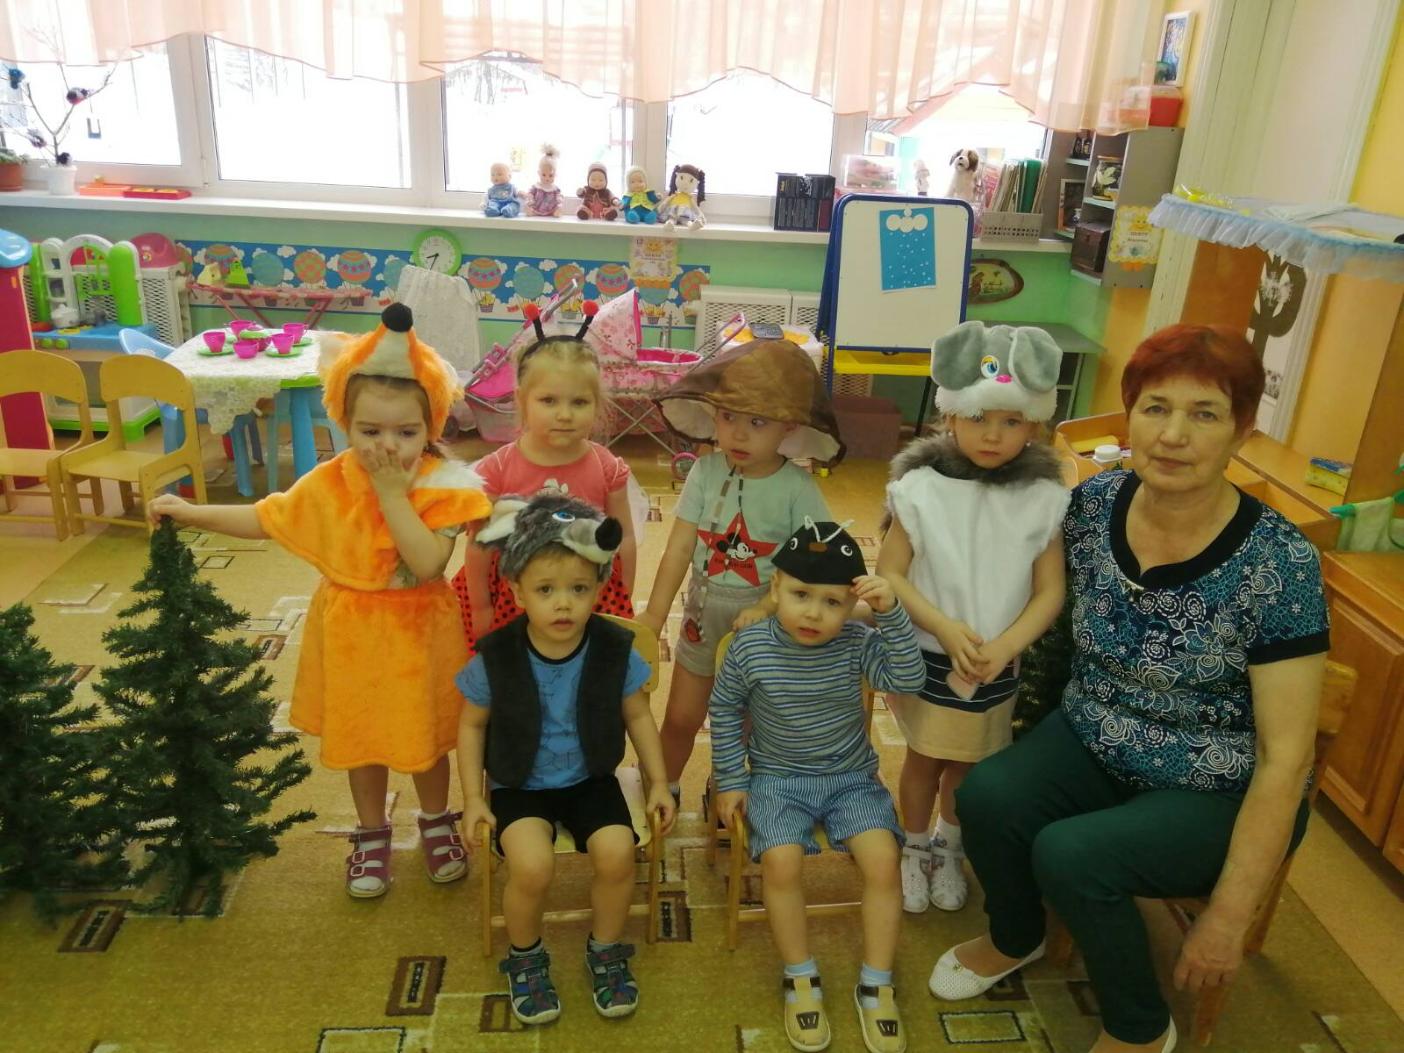
Воспитатели группы № 3. Силинская Т.В., Филатова Е.В.

